Asesiad Athro mewn Gwyddoniaeth Cynradd
(TAPS) Cymru

Cynllun ar gyfer Asesiad â Ffocws
Pwnc Gwyddoniaeth a Thechnoleg: Pethau byw, y ddynol ryw | Blwyddyn 5/6  9-11 oed |  | Teitl: Patrymau neidio
Ffocws yr Ymholiad  Rydw i’n gallu gwerthuso dulliau er mwyn awgrymu gwelliannau. |  | Cyd-destun y cysyniad  Gallaf ddisgrifio rhai newidiadau mewn twf a datblygiad a achosir gan hormonau.
Ffocws yr Asesiad
- Ydy’r plant yn gallu dod i gasgliadau o’u data?
- A yw’r plant yn gallu gwerthuso eu dulliau i ystyried lefel yr ymddiriedaeth sydd yn eu data?
Gweithgaredd Heddiw rydym ni’n mynd i fod yn fiolegwyr
Penderfynwch ar gymhariaeth neidio/rhedeg briodol ar gyfer y gofod sydd ar gael, e.e. naid hir, rhedeg yn ôl ac ymlaen neu neidio i fyny (e.e. neidio a chyffwrdd y marciwr neu’r postyn mor uchel ag y gallwch).
Cytunwch fel dosbarth sut i ganfod a oes patrwm (cysylltiad) rhwng y naid/rhediad a ddewiswyd a nodwedd gorfforol fel taldra, hyd y goes, hyd y droed neu faint esgid, e.e. Ydy traed mwy yn neidio’n uwch? Ydy coesau hirach yn rhedeg yn gyflymach/yn bellach? Ydy coesau hirach yn neidio ymhellach/uwch?
Sylwer: Mae’r rhain yn ymchwiliadau sy’n chwilio am batrymau (nid ‘profion teg’ oherwydd ein bod yn edrych ar batrwm yn y boblogaeth) ond gallwn ddal i feddwl am gymharu’n deg, e.e. yr un safle cychwyn ac ati.
Dylech gynnwys ymarfer a 3-5 ymgais i bob unigolyn ar gyfartaledd.
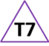
Coladwch gyfartaleddau'r dosbarth ar graff gwasgariad. Trafodwch unrhyw batrymau a ganfuwyd ac unrhyw anghysonderau neu ganlyniadau annisgwyl. Myfyriwch ar ddulliau, gan ystyried lefel yr ymddiriedaeth yn y data ac awgrymiadau ar gyfer gwella’r dull.

Addasu’r gweithgaredd
Cymorth: Darparwch enghraifft ymarferol ar gyfer cyfartaleddu. Helpwch i fesur fel y bo’n briodol.
Tasg ymestynnol: Gwneud a phrofi rhagfynegiadau ar gyfer patrymau eraill ar gyfer rhedeg/neidio ac ati.
Syniadau eraill: Rhowch gynnig arni gartref, archwiliwch batrymau twf eraill gyda’r teulu, e.e. a oes gan bobl hŷn ddwylo mwy ac ati.

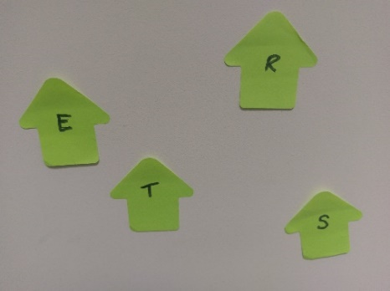
Cwestiynau i gefnogi'r drafodaeth
- Sut gallwn ni fesur yn ddiogel pa mor uchel y gallwn ni neidio?
- A ddylem fesur hyd ein traed neu ddefnyddio maint ein hesgidiau yn unig?
- Beth ydym ni wedi ei ganfod? Pa gasgliadau allwn ni ddod iddyn nhw?
- Ydy’r graff dosbarth yn dangos patrwm?
- A yw’r anghysonderau’n ymwneud â’r ffordd y gwnaethom gynnal yr ymchwiliad? Neu ai’r gwir yw nad oes unrhyw batrwm clir? Beth arall allai effeithio ar uchder y naid?
- Ydych chi’n ymddiried yn eich canlyniadau? Pa mor gywir ydyn nhw yn eich barn chi?
- Sut ydych chi’n meddwl y gallem fod yn fwy cywir?
Dangosyddion Asesu
Heb fodloni: Mae’r disgybl yn disgrifio gwahaniaethau mewn uchder naid, ond mae angen cymorth arno i nodi unrhyw batrwm neu esboniad am ddiffyg patrwm. Nid yw’n dadansoddi ei ddull.

Wedi bodloni: Mae’r disgybl yn dod i gasgliadau o ganlyniadau’r dosbarth. Pan gaiff ei brocio, mae’r disgybl yn nodi ffynhonnell gwall neu'n awgrymu sut i wella’r dull, e.e. cywirdeb mesur neu angen ailadrodd.

Ffyrdd posibl o fynd ymhellach: Gallai werthuso’n fwy eang, e.e. yr angen i brofi poblogaeth fwy. Efallai y bydd y disgybl yn cwestiynu cywirdeb y canlyniadau drwy eu cymharu â rhai o grwpiau eraill, gan roi rhesymau posibl dros anghysondebau ac awgrymu ffyrdd o’u cymharu.
Blwch athro 7 – amser i fyfyrio.
Gweler pyramid TAPS am fwy o enghreifftiau.

